
Об утверждении плана по управлению пастбищами и их использованию по Каргалинскому району на 2022-2023 годы
Решение Каргалинского районного маслихата Актюбинской области от 8 апреля 2022 года № 137
В соответствии со статьей 6 Закона Республики Казахстан "О местном государственном управлении и самоуправлении в Республике Казахстан" и подпунктом 1) статьи 8 Закона Республики Казахстан "О пастбищах", Каргалинский районный маслихат РЕШИЛ:
1. Утвердить прилагаемый план по управлению пастбищами и их использованию по Каргалинскому району на 2022-2023 годы.
2. Настоящее решение вводится в действие по истечении десяти календарных дней после дня его первого официального опубликования.
Исполняющий обязанности секретаря  Каргалинского районного маслихата | А. Байменшина
Утвержден решением Каргалинского районного маслихата от 8 апреля 2022года № 137
План по управлению пастбищами и их использованию по Каргалинскому району на 2022-2023 годы
Настоящий План по управлению пастбищами и их использованию по Каргалинскому району на 2022-2023 годы (далее – План) разработан в соответствии с Законами Республики Казахстан от 20 февраля 2017 года "О пастбищах", от 23 января 2001 года "О местном государственном управлении и самоуправлении в Республике Казахстан", приказом Заместителя Премьер-Министра Республики Казахстан - Министра сельского хозяйства Республики Казахстан от 24 апреля 2017 года № 173 "Об утверждении Правил рационального использования пастбищ" (зарегистрированный в реестре государственной регистрации нормативных правовых актов № 15090), приказом Министра сельского хозяйства Республики Казахстан от 14 апреля 2015 года № 3-3/332 "Об утверждении предельно допустимой нормы нагрузки на общую площадь пастбищ" (зарегистрированный в реестре государствен-ной регистрации нормативных правовых актов № 11064).
План принимается в целях рационального использования пастбищ, устойчивого обеспечения потребности в кормах и предотвращения процессов деградации пастбищ.
План содержит:
1) схему (карту) расположения пастбищ на территории Каргалинского района в разрезе категорий земель, собственников земельных участков и землепользователей на основании правоустанавливающих документов, согласно приложению 1 к настоящему Плану;
2) приемлемые схемы пастбище оборотов, согласно приложению 2 к настоящему Плану;
3) карту с обозначением внешних и внутренних границ и площадей пастбищ, в том числе сезонных, объектов пастбищной инфраструктуры, согласно приложению 3 к настоящему Плану;
4) схему доступа пастбищепользователей к водоисточникам (озерам, рекам, прудам, копаниям, оросительным или обводнительным каналам), составленную согласно норме потребления воды, согласно приложению 4 к настоящему Плану;
5) схему перераспределения пастбищ для размещения поголовья сельскохозяйственных животных физических и (или) юридических лиц, у которых отсутствуют пастбища, и перемещения его на предоставляемые пастбища, согласно приложению 5 к настоящему Плану;
6) схему размещения поголовья сельскохозяйственных животных на отгонных пастбищах физических и (или) юридических лиц, не обеспеченных пастбищами, расположенными при сельском округе, согласно приложению 6 к настоящему Плану;
7) календарный график по использованию пастбищ, устанавливающий сезонные маршруты выпаса и передвижения сельскохозяйственных животных, согласно приложению 7 к настоящему Плану;
8) данные о численности поголовья сельскохозяйственных животных с указанием их владельцев – пастбище пользователей, физических и (или) юридических лицсогласно приложению 8 к настоящему Плану.
Иные требования, необходимые для рационального использования пастбищ на соответствующей административно-территориальной единице.
План принят с учетом сведений о состоянии геоботанического обследования пастбищ, сведений о ветеринарно-санитарных объектах, данных о численности поголовья сельскохозяйственных животных с указанием их владельцев – пастбище пользователей, физических и (или) юридических лиц,данных о количестве гуртов, отар, табунов, сформированных по видам и половозрастным группам сельскохозяйственных животных, сведений о формировании поголовья сельскохозяйственных животных для выпаса на отгонных пастбищах, особенностей выпаса сельскохозяйственных животных на культурных и аридных пастбищах, сведений о сервитутах для прогона скота и иных данных, предоставленных государственными органами, физическими и (или) юридическими лицами.
Главной задачей для пастбище пользователей является эффективное использование пастбищ без их деградации.
В связи с этим, акиматомКаргалинского района, акиматами сельских округов разработан План по управлению пастбищами и их использованию на 2022-2023 годы, схемы пастбище оборотов для сельскохозяйственных формирований и населения, что позволит обеспечить потребность в кормах и предотвратить процесс деградации пастбищ.
Район является одним из агропромышленных регионов области, обладающий потенциалом земельных ресурсов.
Основным направлением развития экономики Каргалинского района является сельскохозяйственное производство и его составляющие растениеводство. В системе земледелия возделываются пшеница, ячмень, просо,овес, масличные культуры, многолетние и однолетние кормовые травы для обеспечения животноводства грубыми и сочными кормами. В районе развито и мясное и молочное скотоводство. Площадь пастбищ на землях сельскохозяйственного назначения, закрепленных за сельскохозяйственными Агро- формированиями на 2022 года составила 376 тысяч га.
Содержание скота в районе полустойловое. Пастбищный период начинается в середины апреля - начале мая и заканчивается в конце октября-начале ноября. Зимнее содержание скота стойловое. Корма на стойловый период заготавливаются с природных сенокосов и косимых пастбищ, с участков коренного улучшения, а так же отходов зернового хозяйства и кормовых травяных посевов.
Составляющей устойчивого развития отрасли является рациональное использование земель сельскохозяйственного значения.
Рациональное использование земель сельскохозяйственного назначения - это обеспечение собственниками земельных участков и землепользователями в процессе производства сельскохозяйственной продукции максимального эффекта в осуществлении целей землепользования с учетом охраны земель и оптимального взаимодействия с природными факторами, способами, не приводящими к существенному снижению плодородия почв и мелиоративного состояния земель.
По административно-территориальному делению в Каргалинском районе имеются 8 сельских округов,21 сельских населенных пунктов.
Общая площадь территории Каргалинского района 499846 га, из них пастбищные земли – 300925 га, из них выделено-102718 га, юридическим и физическим лицам, обводнҰнные земли –185673 га.
По категориям земли подразделяются на:
земли сельскохозяйственного назначения–353762га;
земли населенных пунктов –85572 га;
земли промышленности, транспорта, связи, для нужд космической деятельности, обороны, национальной безопасности и иного несельскохозяйственного назначения– 4113га;
земли запаса–15459тыс. га.
Климат района резко континентальный, зима сравнительно холодная, лето жаркое и засушливое. Среднегодовая температура воздуха в январе -20°С,-30°С, в июле +24°С,+35°С. Средний размер осадков составляет 30 мм, а годовой 280-300 мм.
Растительный покров района разнообразный, включает примерно 155 видов, представлена разнотравно-типчаково-ковыльной и типчаково-ковыльной растительностью.
Почва: южныймалогумусный чернозҰм и тҰмно-каштановая почва. Толщина плодородной почвы 40-50 см.
Количество водоемов: Каргалинское водохранилище -1, озер-3 и прудов- 31,река урал-1, малые реки-9, оросительные каналы -1, а также искусственно созданные плотины- 12. Пастбище пользователи имеют доступ квод источникам.
На пастбищах района имеются свои источники воды.
В районе действуют 8 ветеринарных пунктов, 8 пунктов для искусственного осеменения и 10 примитивных скотомогильников.
В настоящее время в Каргалинском районе насчитывается крупного рогатого скота11658 голов, мелкого рогатого скота 8930голов, 2067 голов лошадей, свиней 1165 голов и 37292 птиц.Общее количество гуртовКРС - 34, отарМРС -16, табуновлошадей -6. Поголовье сельскохозяйственных животных для выпаса на отгонных пастбищах составляет 4384 голов. Количество гуртов, отар, табунов -21на отгонных пастбищах.
Для обеспечения сельскохозяйственных животных по Каргалинскому району имеются всего 300925 га пастбищных угодий. В черте населенного пункта числится 83449 га пастбищ, в землях запаса имеются 591 га пастбищных угодий.
Расшифровка аббревиатуры:
°С – показатель Цельсия;
га – гектар;
мм – миллиметр;
см – сантиметр;
РК – Республика Казахстан;
РФ – Российская Федерация.
Приложение 1 к Плану по управлению пастбищами и их использованию по Каргалинскому району на 2022-2023 годы
Схема (карта) расположения пастбищ на территории Каргалинского района в разрезе категорий земель, собственников земельных участков и землепользователей на основании правоустанавливающих документов

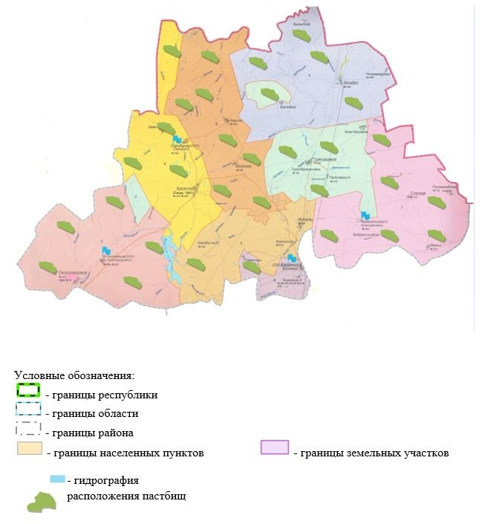

Приложение 2 к Плану по управлению пастбищами и их использованию по Каргалинскому району на 2022-2023 годы
Приемлемые схемы пастбищеоборотов

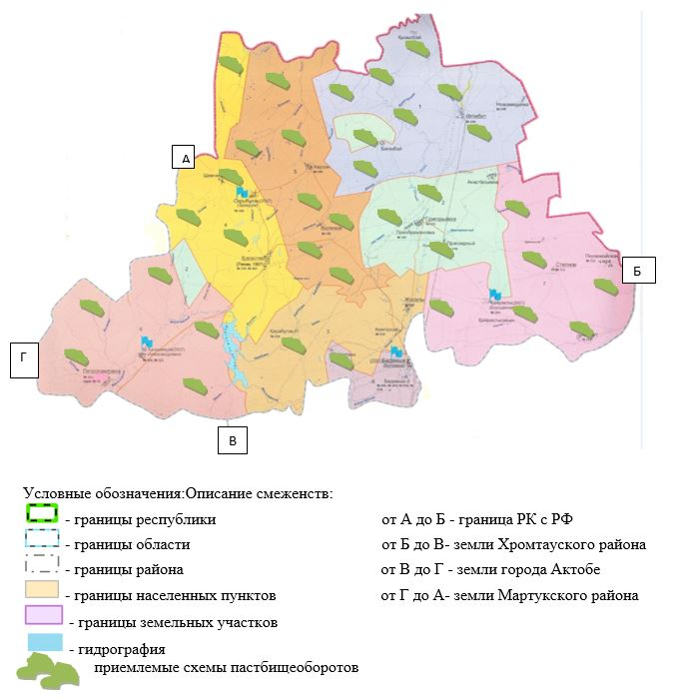

Приложение 3 к Плану по управлению пастбищами и их использованию по Каргалинскому району на 2022-2023 годы
Карта с обозначением внешних и внутренних границ и площадей пастбищ, в том числе сезонных обьектов пастбищной инфраструктуры

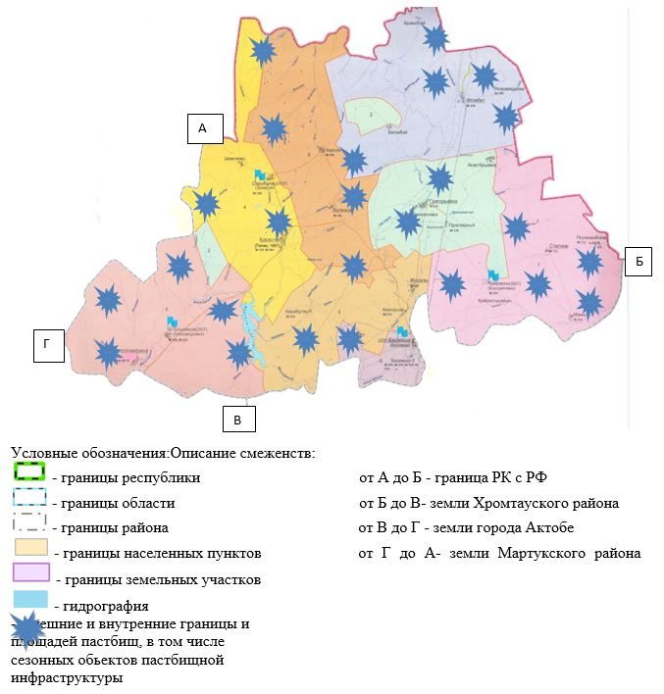

Приложение 4 к Плану по управлению пастбищами и их использованию по Каргалинскому району на 2022-2023 годы
Схема доступа пастбищепользователей к водоисточникам (озерам, рекам, прудам, копаням, оростилеьным или обводнительным каналам, трубчатым или шахтным колодцам), сотавленная согласно норме потребления воды

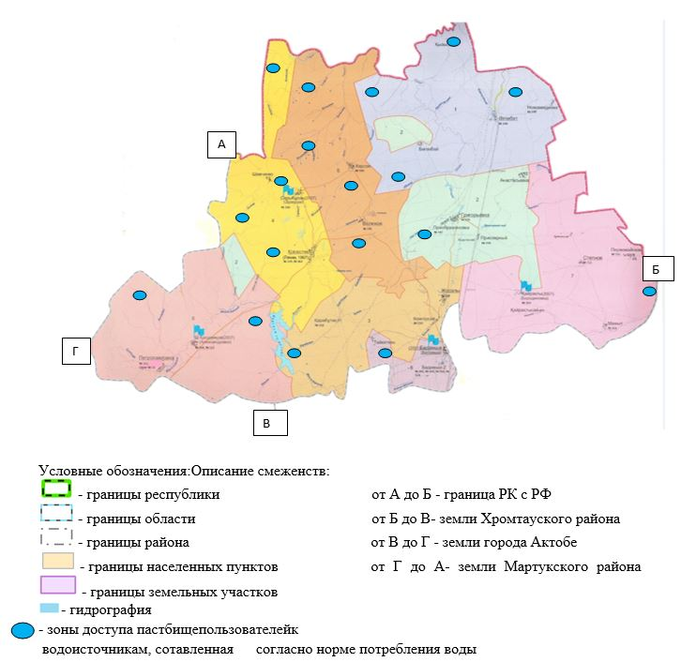

Приложение 5 к Плану по управлению пастбищами и их использованию по Каргалинскому району на 2022-2023 годы
Схема перераспределения пастбищ для размещения поголовья сельскохозяйственных животных физических и (или) юридических лиц, у которых отсутствуют пастбища, и перемещения его на предоставляемые пастбища

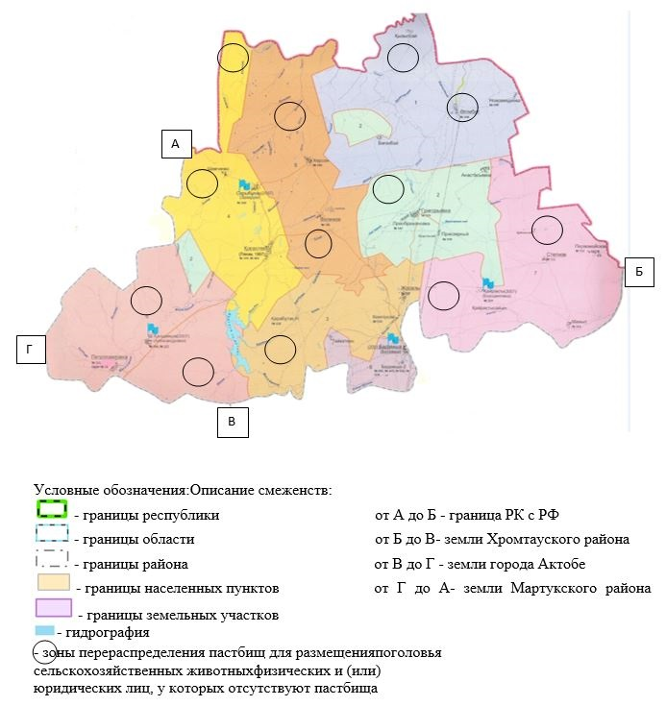

Приложение 6 к Плану по управлению пастбищами и их использованию по Каргалинскому району 2022-2023 годы
Схема размещения поголовья сельскохозяйственных животных на отгонных пастбищах физических и (или) юридических лиц, не обеспеченных пастбищами, расположенными при сельском округе

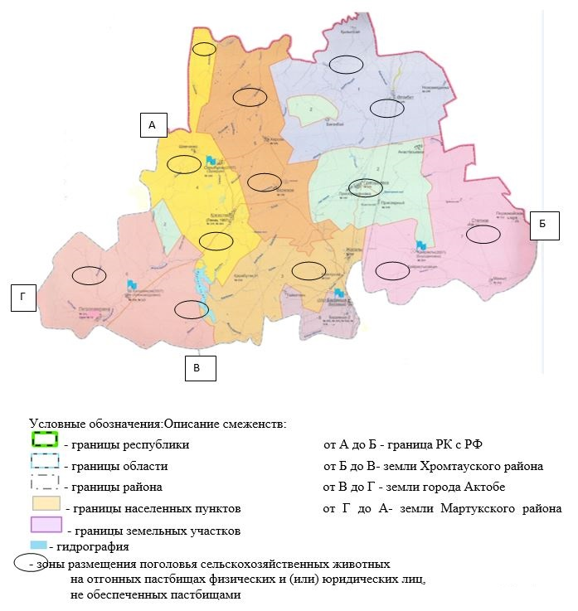

Положение 7 к Плану по управлению пастбищами и их использованию по Каргалинскому району на 2022-2023 годы
Календарный график по использованию пастбищ, устанавливающий сезонные маршруты выпаса и отгона сельскохозяйственных животных
№ | Наименование сельского округа | Период отгона животных на отдаленные пастбища | Период отгона животных с отдаленных пастбищ | Примечание
1 | Алимбетовский сельский округ | Вторая половина апреля | Вторая декада октября
2 | Ащылысайский сельский округ | Первая половина апреля | Вторая декада октября
3 | Бадамшинский сельский округ | Вторая половина апреля | Вторая декада октября
4 | Велиховский сельский округ | Первая половина апреля | Вторая декада октября
5 | Желтауский сельский округ | Первая половина апреля | Вторая декада октября
6 | Кемпирсайский сельский округ | Первая половина апреля | Вторая декада октября
7 | Кос-Истекский сельский округ | Вторая половина апреля | Вторая декада октября
8 | Степной сельский округ | Вторая половина апреля | Вторая декада октября
Длительность пастбищного периода связана с почвенно-климатической зоной, видами сельскохозяйственных животных, а также урожайностью пастбищ в умеренно сухих на ковыльно-типчаково-полынных степях составляет 180-200 дней.
В данном случае продолжительность выпаса для крупного рогатого скота, мелкого рогатого скотаи лошадей связана с максимальной глубиной снежного покрова с плотностью снега и другими факторами.
Приложение 7-1 к Плану по управлению пастбищами и их использованию по Каргалинскому району 2022-2023 годы
Карта с обозначением внешних и внутренних границ и площадей пастбищ, необходимых для удовлетворения нужд населения для выпаса сельскохозяйственных животных личного подворья, в зависимости от местных условий и особенностей.

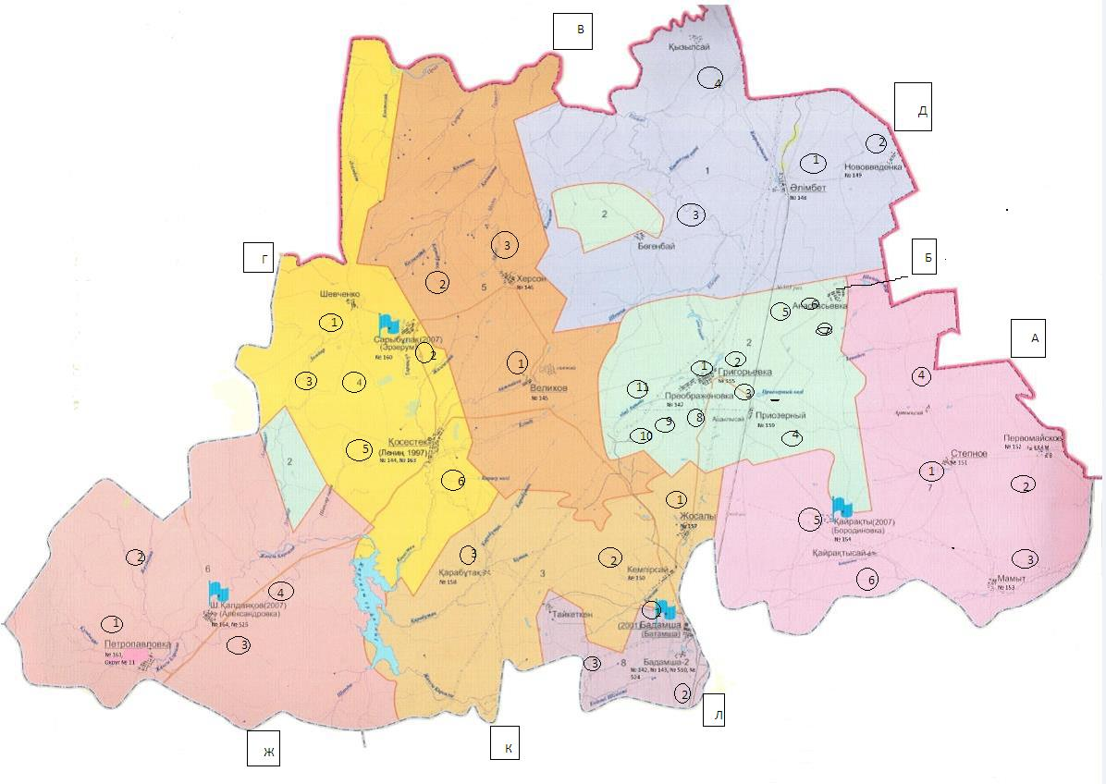

- с обозначением внешних и внутренних границ площадь пастбищ вга.
А | Пастбища личного подворья:
Степного сельского округа.
Степное – 1 площадь 2000 га.
Кайракты – 5площадь 1500 га.
Артыксай – 4площадь 1500 га.
Мамыт – 3площадь 1400 га.
Первомайское – 2площадь 1500 га.
Кайрактысай – 6 площадь 1500 га.
Б | Пастбища личного подворья:
Ащылысайского сельского округа.
Ащылысай -1 площадь1550 га.
Ащылысай -2 площадь 750га.
Ащылысай- 3 площадь 130 га.
Акколь-4 площадь 341га.
Бозтобе-5 площадь 980га.
Бозтобе-6 площадь 1570га.
Бозтобе-7 площадь 140га.
Преображеновка-8 площадь 530 га.
Преображеновка-9 площадь 350 га.
Преображеновка-10 площадь 390 га.
Преображеновка-11 площадь 419 га.
В | Пастбища личного подворья:
Велиховского сельского округа.
Велиховка-1 площадь 1593га.
Велтховка-2 площадь1396га.
Херсон- 3 площадь 2988га.
Г | Пастбища личного подворья:
Кос-Истекского сельского округа.
Шевченко-1 площадь 2700 га.
Сарыбулак-2 площадь 4300га.
Сарыбулак-3 площадь 4200га.
Кос-Истек-4 площадь 4100га.
Кос-Истек- 5 площадь 5372га.
Кос-Истек-6 площадь 2800га.
Д | Пастбища личного подворья:
Алимбетовского сельского округа.
Алимбет -1 площадь 8694 га.
Нововеденка -2 площадь 2208 га.
Богенбай -3 площадь 325 га.
Кызылсай-4 площадь 1803 га.
К | Пастбища личного подворья:
Кемпирсайского сельского округа.
Жосалы-1 площадь 6232 га.
Кемпирсайский-2 площадь 2280 га.
Карабутак- 3 площадь 3100га.
Л | Пастбища личного подворья:
Бадамшинского сельского округа.
Бадамша-1 площадь 750 га.
Бадамша -2 площадь 870 га.
Бадамша-3 площадь 688 га.
Ж | Пастбища личного подворья:
Желтауского сельского округа.
Петропавловка-1 площадь 3000 га.
Петропавл Заря-2 площадь 1500га.
Ш.Калдаякова - 3 площадь 3000 га.
Ш.Калдаякова- 4 площадь 3000 га.
Положение 8 к Плану по управлению пастбищами и их использованию по Каргалинскому району на 2022-2023 годы
Данные о численности поголовья сельскохозяйственных животных с указанием их владельцев – пастбище пользователей, физических и (или) юридических лиц.
№ | Наименование землепользователей | Площадь пастбищ | Наличие скота | Потребность пастбищ га | Излишки пастбищ
1 | Алимбета/о | 17516 | КРС-643  МРС-178  Лошади-151 | 17420 | 598
2 | Ащылысайский с/о | 10678 | КРС-968  МРС-182  Лошади-223 | 6079 | 695
3 | Бадамшинский с/о | 5884 | КРС-1175 МРС-133  Лошади-30 | 8570,5 | -
4 | Велиховский с/о | 15399 | КРС-899  МРС-383  Лошади-24 | 8820 | 3959
5 | Желтауский с/о | 37114 | КРС-3052  МРС-3116  Лошади-84 | 33980 | 6652
6 | Кемпирсайский с/о | 18626 | КРС-694  МРС-377  Лошади-72 | 6367 | 1415
7 | Косистекский с/о | 42540 | КРС-818  МРС-732  Лошади-814 | 16744 | 7408
8 | Степной с/о | 38410 | КРС-3409  МРС-3829  Лошади-669 | 42027,5 | 2110
 | Итого | 186167 | КРС-11658  МРС-8930  Лошади-2067 | 14000,8 | 22837
Алимбетовский с/о
№ | Наименование землепользователей | Площадь пастбищ | Наличие скота | Потребность пастбищ га | Излишки пастбищ
1 | К/х Әлім | 724 | Крс-127  Лошади-9 | 1400 | -
2 | Ф/х Фатима | 534 | Крс-100  Мрс-50  Лошади-102 | 13390 | -
3 | К/х Жанар | 355 | Крс-22 | 230 | 125
4 | К/х Колос | 2873 | Крс-209  Мрс-8 | 2400 | 473
5 | К/х Фар |  | Крс-35
 | Итого | 4486 | КРС-493  МРС-58  Лошади-111 | 17420 | 598
 | Население | 13030 | КРС-150 МРС-120  Лошади-40 | - | -
 | Всего по с/о | 17516 | КРС-643  МРС-178  Лошади-151 | 17420 | 598
Ащылысайский с/о
№ | Наименование землепользователей | Площадь пастбищь | Наличие скота | Потребность пастбищ га | Излишки пастбищ
1 | К/х Айдана | 182 | Крс-25 | 945 | -
2 | К/х Расвет | 1531 | Крс-110  Мрс-50 | 1210 | 120
3 | К/х Акжан | 669 | Крс-90  Лошади-6 | 336 | 330
4 | К/х Аслан | 196 | Крс-5  Лошади-3 | 89 | 106
5 | К/х Хоснитдин | 151 | Мрс-10 | 12 | 139
6 | К/х Жаманкулов | 317 | Крс-50  Мрс-20  Лошади-3 | 727 | -
7 | К/х Колос | 147 | Крс-30 | 262 | -
8 | К/х Тамирлан | 335 | Крс-31  Лошади-200 | 2498 | -
 | Итого | 3528 | КРС-341  МРС-80  Лошади-212 | 6079 | 695
 | Население | 7150 | КРС-627  МРС-102  Лошади-11 | - | -
 | Всего по с/о | 10678 | КРС-968  МРС-182  Лошади-223 | 6079 | 695
Бадамшинский с/о
№ | Наименование землепользователей | Площадь пастбищь | Наличие скота | Потребность пастбищ га | Излишки пастбищ
1 | К/х Аккол | 77 | Крс-15  Лошади-2 | 136 | -
2 | К/х Кемпирсай | 899 | Крс-252  Лошади-3 | 2260 | -
3 | К/х Коктем | 47 | Крс-15  Мрс-29  Лошади-15 | 395
4 | Ф/х Акбота | 1489 | Крс-375 | 3837 | -
5 | СПК Жосалы | 161 | Крс-298  Лошади-4 | 1932
6 | К/х Табыс | 903 | Крс-10 | 10,5 | -
 | Итого | 3576 | КРС-965  МРС-29 Лошади-24 | 8570,5
 | Население | 2308 | КРС-210 МРС-104  Лошади-6 | - | -
 | Всего по с/о | 5884 | КРС-1175 МРС-133  Лошади-30 | 8570,5 | -
Велиховский с/о
№ | Наименование землепользователей | Площадь пастбищь | Наличие скота | Потребность пастбищ га | Излишки пастбищ
1 | К/х Бакытты-Багдат | 435 | Крс-34  Мрс-44 | 445 | -
2 | К/х Димаш | 2773 | Крс-78  Лошади-7 | 983 | 1780
3 | К/х Надежда | 1030 | Крс-41  Лошади-6 | 1386 | -
4 | К/х Карабулак | 281 | Крс-78 | 798 | -
5 | ТОО Велиховка | 2128 | Крс-430  Лошади-8 | 4600
6 | К/х Рождествина | 428 | Крс-4 | 42 | 386
7 | К/х Асар | 30 | Крс-4 | 42 | -
8 | К/х Томирис | 2317 | Мрс-262  КРС-40 | 524 | 1793
 | Итого | 9422 | КРС-709; МРС-306; Лошади-21 | 8820 | 3959
 | Население | 5977 | КРС-190  МРС-77  Лошади-3 | - | -
 | Всего по с/о | 15399 | КРС-899  МРС-383  Лошади-24 | 8820 | 3959
Желтауский с/о
№ | Наименование землепользователей | Площадь пастбищь | Наличие скота | Потребность пастбищ га | Излишки пастбищ
1 | Ф/х BeefbonsKz | 903 | Крс-411  Лошади-1 | 4180 | -
2 | К/х Абыл | 222 | Мрс-333 | 1060
3 | К/х Айдана | 116 | Крс-185 | 1090
4 | К/х Аксут | 156 | Крс-27 | 375
5 | К/х Алем | 132 | Крс-28 | 294
6 | К/х Жалгас | 580 | Крс-25  Мрс-64  Лошади-2 | 414 | 166
7 | К/х Жарык | 923 | Крс-254  Мрс-21  Лошади-11 | 2874 | -
8 | К/х Байкула | 112 | Лошади-11 | 132 | -
9 | Ф/х Бурлин | 737 | Крс-143  Мрс-18  Лошади10 | 1657 | -
10 | Ф/х Касым | 171 | Крс-84  Мрс-46  Лошади-3 | 1010 | -
11 | К/х Айшуак | 551 | Крс-3  Мрс-1480 | 2618 | -
12 | К/х Амандаулет | 1111 | Крс-84  Мрс-207 | 1296 | -
13 | К/х Елена | 165 | Крс-15  Мрс-14 | 156 | -
14 | К/х Пацаев | 8476 | Крс-723  Лошади-1 | 6144 | 2332
15 | К/х Талап Плюс | 2470 | Крс-100 | 1850 | 620
16 | ТОО Пацаева | 239 | Лошади-5 | 60 | 179
17 | ТОО ДамдиТагам | 3496 | Крс-261  Мрс-572 | 3884 | -
18 | К/х Бай-Куат |  | Крс-4
19 | К/х Алма | 263 | Крс-15 | 158 | 105
20 | К/х Возрождение | 418 | Крс-19 | 200 | 218
21 | К/х Динара | 789 | Крс-18  Мрс-38  Лошади-1 | 257 | 532
22 | К/х Кызыл-ту | 354 | Крс-23 | 241 | 113
23 | К/х Тан | 1162 | Крс-33  Мрс-22 | 390 | 772
24 | К/х Уликпанов |  | Крс-15  Мрс-92
25 | Ф/х Анна | 1025 | Лошади-28 | 336 | 689
26 | К/х Аслан | 825 | Крс-144 | 1512 | -
27 | К/х Пайда | 335 | Крс-5  Мрс-22 | 96 | 239
28 | К/х Акжол | 883 | Крс-11  Мрс-20 | 196 | 687
 | Итого | 26614 | КРС-2630; МРС-2949; Лошади-73 | 32480 | 6652
 | Население | 10500 | КРС-422  МРС-167  Лошади-11 | 1500 | -
 | Всего по с/о | 37114 | КРС-3052  МРС-3116  Лошади-84 | 33980 | 6652
Кемпирсайский с/о
№ | Наименование землепользователей | Площадь пастбищ | Наличие скота | Потребность пастбищ га | Излишки пастбищ
1 | К/х Кудря | 1126 | Крс-92 | 966 | 168
2 | К/х Филатова | 68 | Мрс-33 | 66 | -
3 | К/х Арал И К | 201 | Крс-43 | 451
4 | К/х Асылбек | 1597 | Крс-163  Мрс-117  Лошади-13 | 1879 | -
5 | К/х Асылхан | 1159 | Крс-113  Лошади-4 | 1234 | -
6 | К/х Атамекен | 370 | Крс-50 | 525 | -
7 | К/х Енсеп |  | Крс-22  Мрс-116
8 | К/х Нур | 1121 | Крс-20  Лошади-40 | 690 | 431
9 | К/х Табыс | 903 | Крс-18 | 189 | 714
10 | К/х Бірлік | 469 | Крс-35 | 367 | 102
 | Итого | 7014 | КРС-556  МРС-266 Лошади-57 | 6367 | 1415
 | Население | 11612 | КРС-138  МРС-111  Лошади-15 | - | -
 | Всего по с/о | 18626 | КРС-694  МРС-377  Лошади-72 | 6367 | 1415
Косистекский с/о
№ | Наименование землепользователей | Площадь пастбищь | Наличие скота | Потребность пастбищ га | Излишки пастбищ
1 | К/х Сәтті қадам | 112 | Крс39 | 410 | -
2 | К/х Асыл тұқым |  | Крс-69  Лошади-2
3 | К/х Ернар | 700 | Крс-28  Мрс-65 | 334 | 366
4 | К/х Жана Турмыс | 8164 | Крс-75  Лошади-120 | 3398 | 4766
5 | К/х Муслим | 587 | Крс-10  Лошади-11 | 237 | 258
6 | К/х Тама | - | Крс-10  Мрс-38  Лошади-2 | 207 | -
7 | К/х Богдан | 469 | Мрс-376 | 752 | -
8 | К/х Мести |  | Крс-9
9 | К/х Темирлан | 962 | Крс-90  Лошади-249 | 3933 | -
10 | Ф/х Султан | 18 | Крс-79  Лошади-43 | 1345 | -
11 | Ф/х Куаныш | 819 | Лошади-59 | 708 | 111
12 | Ф/х Жана Коныс | 5521 | Крс-96  Лошади-310 | 4728 | 793
13 | К/х Дария | 90 | Мрс-90 | 180 | -
14 | К/х Алуа |  | Крс-127
15 | К/х Коктас | 135 | Крс-7 | 74 | 61
 | Итого | 19068 | КРС-639 МРС-569 Лошади-796 | 16744 | 7408
 | Население | 23472 | КРС-179  МРС-163  Лошади-18 | - | -
 | Всего по с/о | 42540 | КРС-818  МРС-732  Лошади-814 | 16744 | 7408
Степное с/о
№ | Наименование землепользователей | Площадь пастбищь | Наличие скота | Потребность пастбищ га | Излишки пастбищ
1 | ТОО Степной | 18719 | Крс-1555  Мрс-2447  Лошади-364 | 27825
2 | Косистек Агро | 4414 | Крс-332  Лошади-250 | 6486 | -
3 | СПК Кендалатас |  | Крс-136
4 | К/х Бородиновское | 1299 | Крс-143  Мрс-610 | 2722 | -
5 | К/х Богдан |  | Крс-56  Мрс-15  Лошади-28
6 | К/х Максат |  | Крс-81  Мрс-50
7 | К/х Нуртас | 622 | Крс-9 | 94,5 | 527
8 | К/х Достан | 41 | Крс-34 | 357
9 | Ип Черняк |  | Мрс-20
10 | К/х Жас | 62 | Крс-10  Мрс-35 | 375 | -
11 | Ф/х Арстан | 150 | Крс-21 | 221 | -
12 | К/х Казбек | 31 | Крс-8  Мрс-49 | 182 | -
13 | К/х Асман | 200 | Крс-3  Мрс-24  Лошади-3 | 116 | 84
14 | К/х Ислам | 57 | Крс-13  Лошади-4 | 185 | -
15 | К/х Новый путь | 26 | Крс-7 | 74 | -
16 | ТОО Кайракты | 3389 | Крс-180 | 1890 | 1499
 | Итого | 29010 | КРС-2588  МРС-3250 Лошади-649 | 40527,5 | 2110
 | Население | 9400 | КРС-821  МРС-579  Лошади-20 | - | -
 | Всего по с/о | 38410 | КРС-3409  МРС-3829  Лошади-669 | 40527,5 | 2110
 | Всего по району | 186167 | КРС-11658  МРС-8930  Лошади-2067 | 14000,8 | 22837
Расшифровка аббревиатуры:
ТОО-товарищество с органичной ответственности;
К/х-крестьянское хозяйство;
КРС-крупный рогатый скот;
МРС-мелкий рогатый скот;
СПК-сельскохозяйственный производственный кооператив;
Ф/х-фермерское хозяйство;
с/о – сельский округ.

© 2012. РГП на ПХВ «Институт законодательства и правовой информации Республики Казахстан» Министерства юстиции Республики Казахстан

